附件2
网络动态报价指引

打开浏览器，在地址栏输入http://www.gemas.com.cn/进入广州产权交易所有限公司网站。点击左上角的【登录】进入用户中心。
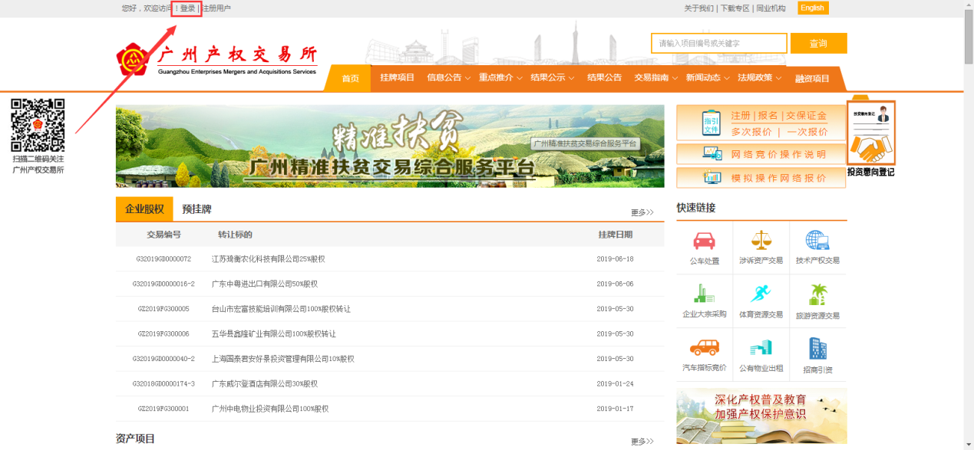

- 从用户中心首页最下方【正在竞价的标的】或点击左侧【我的竞价大厅】然后选择对应的项目，再点击【报价现场】进入报价页面。
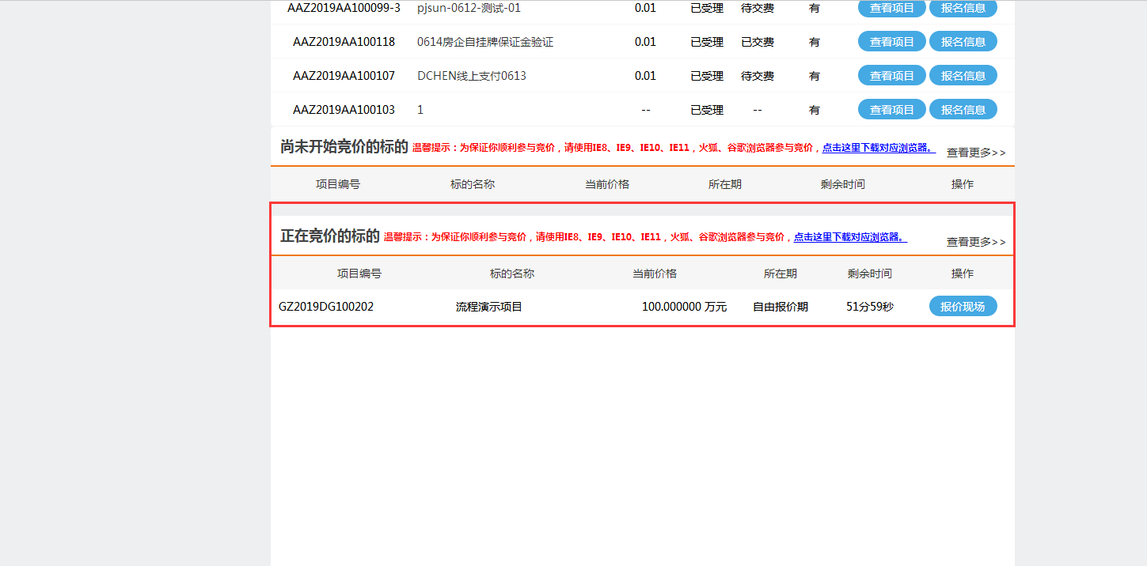
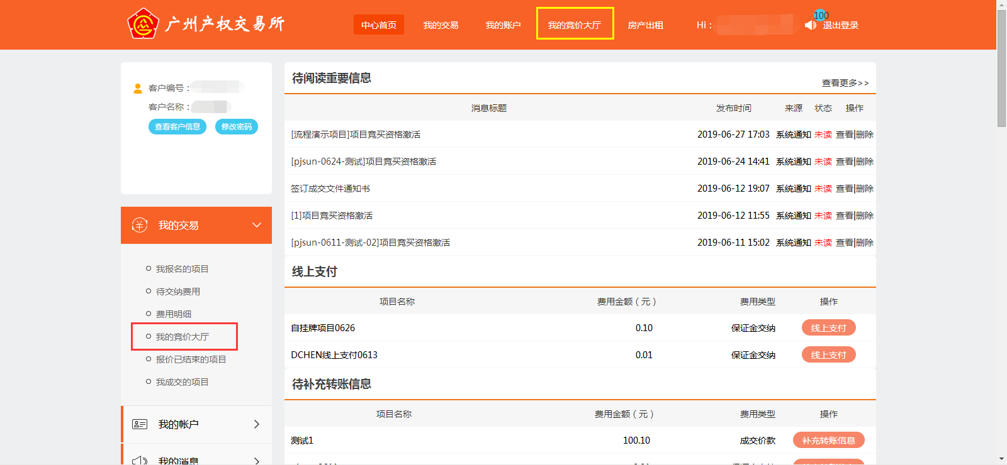
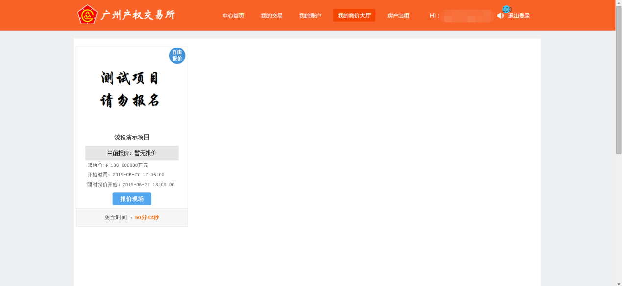
３. 通过点击【+】【-】进行拟出价格调整，确定出价价格后点击
【报价】或在还没有人出价时直接点击【起始价】（注意：此时并未报价成功），在弹出的报价提示框点击【确定】确定报价金额，再在弹出的报价成功提示框点击【确定】完成报价。

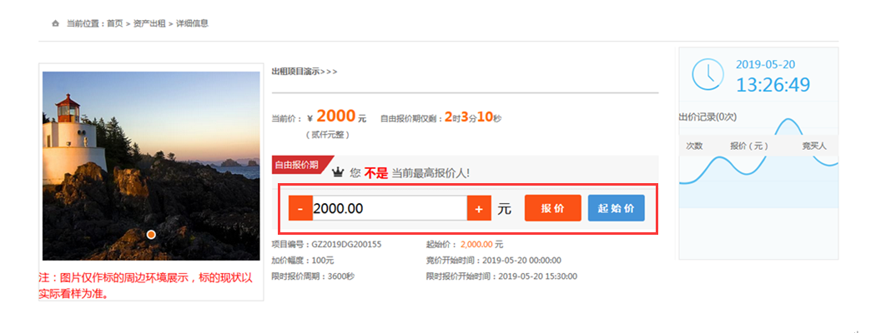
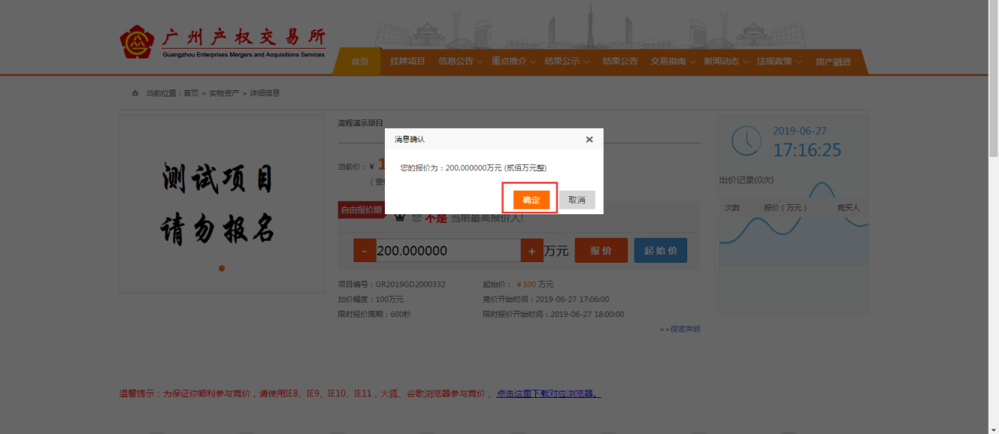
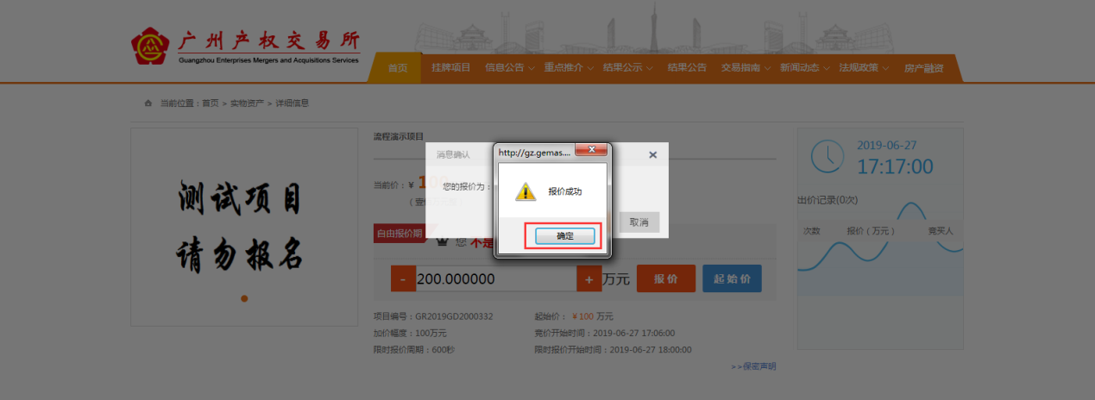
４. 若项目有优先权人且优先权人场内行权的，限时报价期结束后，进入最高报价人加价阶段，最高报价人对其所报价格有一次增价修改的机会，若没有提高报价，则视当前报价为您的最终报价。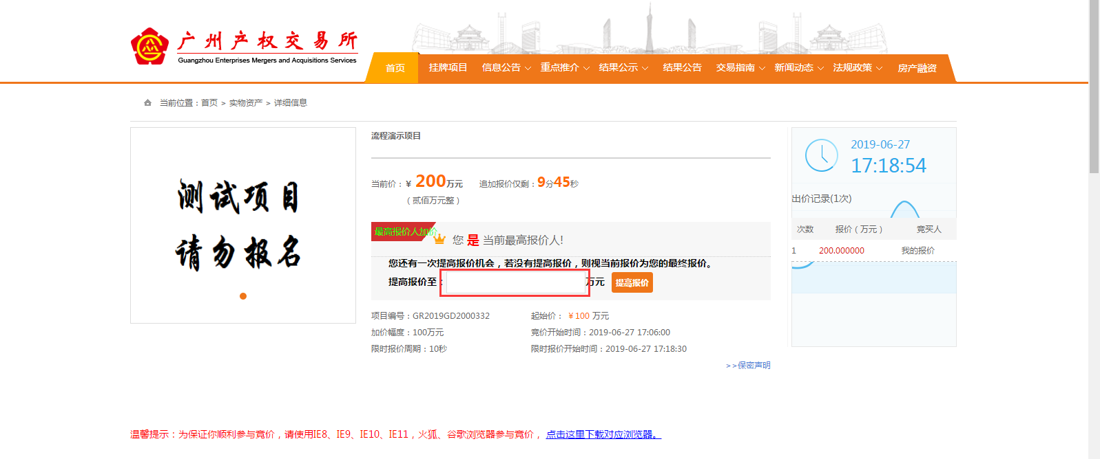
5. 最高报价人加价阶段结束后进入优先权人场内行使优先权阶段。优先权人行权阶段界面显示如下：
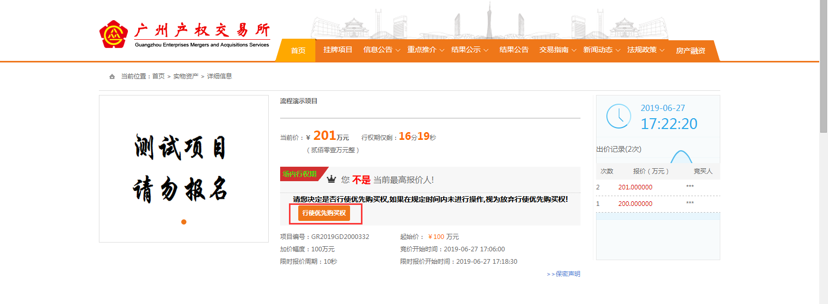

优先权人非行权阶段界面显示如下：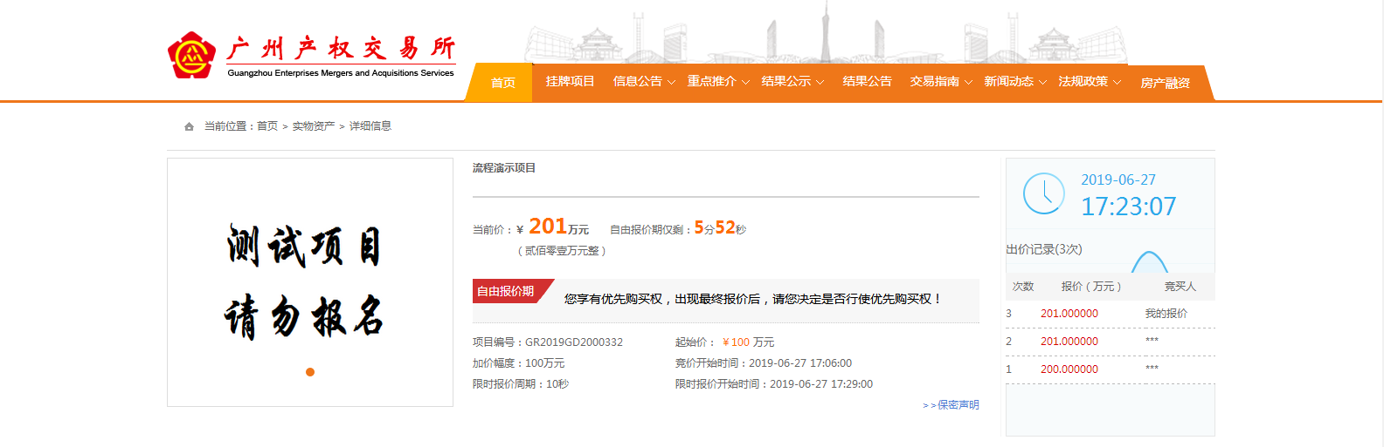
优先权人行权后界面显示如下：
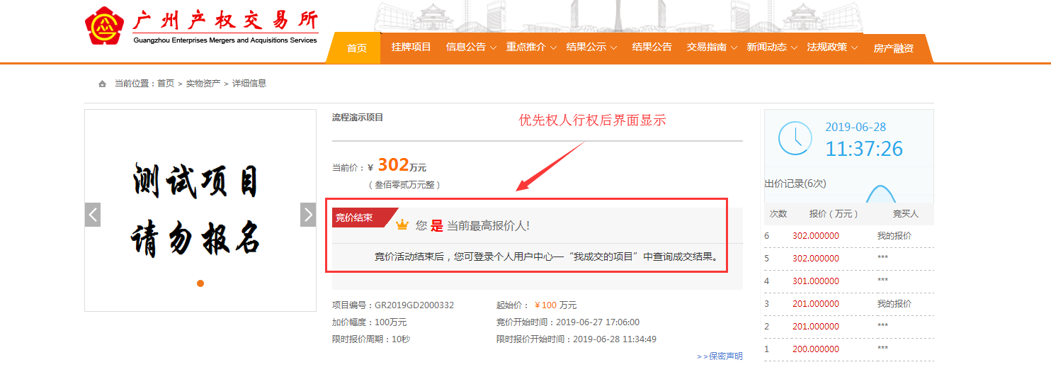
优先权人未行权界面显示如下：
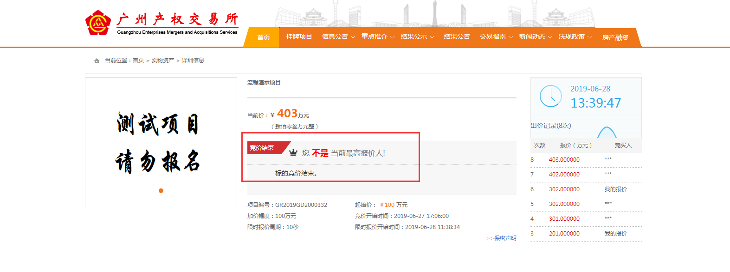
（图中项目信息及报价数据仅为示例）

